Brugermanual
IPR Pen Bridge — fra IRIS-skanner til PC uden kabel

Dokument-id | IPR-DOC-001
Version | 2.2
Dato | 3. oktober 2026
Produkt | IPR Pen Bridge — Raspberry Pi Zero 2 W / Zero W
Sprog | Dansk

Indhold
Højreklik her i Word og vælg “Opdatér felt” (eller tryk Ctrl+A og F9) for at udfylde indholdsfortegnelsen.

1. Velkommen
Denne vejledning er skrevet til dig, der bruger IPR Pen Bridge i det daglige. Du behøver ikke teknisk viden for at følge den. Alt, hvad der kræver adgang til systemet eller ændringer i opsætningen, står i stedet i administratormanualen.

Sådan læser du vejledningen
- Kapitel 2 — hvad produktet er, og hvad det bruges til.
- Kapitel 3 — tilslutning og første gangs parring med PC'en.
- Kapitel 4 — den daglige arbejdsgang.
- Kapitel 5 — statuslampen og magneten.
- Kapitel 6 — betjeningssiden i browseren, hvis du har adgang til den.
- Kapitel 7 — de typiske fejlsituationer og hvad du gør ved dem.
Bemærk: Ordforklaringer på de tekniske ord, du møder undervejs, finder du bagest i kapitel 9.

2. Hvad er IPR Pen Bridge?
IPR Pen Bridge er en lille boks — en Raspberry Pi Zero 2 W eller Zero W — der fungerer som bindeled mellem din IRIS-skanner og din PC.

Formålet
Når du skanner en tekst med IRIS-skanneren, gemmer skanneren teksten som en fil inde i pennen. Normalt skal du derefter finde filen frem på en PC, åbne den og kopiere teksten det rigtige sted hen. IPR Pen Bridge fjerner de trin:
- Boksen opdager selv, at der er kommet en ny skanning.
- Den læser teksten.
- Den sender teksten til PC'en, som om den blev tastet ind på et tastatur.
For PC'en ser boksen nemlig ud som et helt almindeligt trådløst Bluetooth-tastatur. Derfor virker det i alle programmer — tekstbehandling, journalsystemer, regneark, e-mail, søgefelter — uden at der skal installeres noget på PC'en.
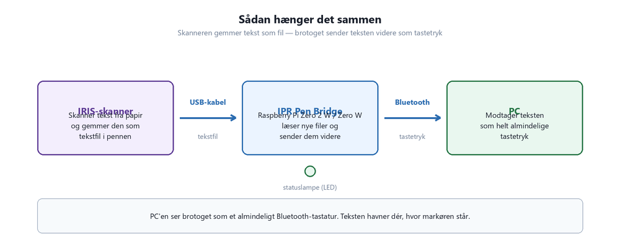
Figur 1. Vejen fra papir til PC. Skanneren gemmer en tekstfil, boksen læser den og sender indholdet videre som tastetryk.

Det korte overblik
Spørgsmål | Svar
Hvad gør produktet? | Sender skannet tekst fra IRIS-skanneren til PC'en som tastetryk.
Skal jeg installere noget på PC'en? | Nej. PC'en skal blot parres med boksen én gang via Bluetooth.
Hvor havner teksten? | Dér hvor markøren står på PC'en, præcis som hvis du selv skrev.
Skal boksen have netværk? | Nej, ikke for at sende tekst. Netværk bruges kun til betjeningssiden.
Hvordan ser jeg, at alt virker? | På statuslampen — hold magneten tæt på boksen. Se kapitel 5.
Hvor lang tid tager opstart? | Ca. 1 minut fra strømmen tilsluttes, til boksen er klar.
Tabel 1. De hyppigste spørgsmål besvaret kort.
Bemærk: Boksen gemmer ikke dine skanninger. Teksten sendes videre og filen slettes normalt bagefter. Har du brug for at gemme teksten, skal du gøre det i programmet på PC'en.

3. Kom godt i gang

3.1 Det skal du bruge
- IPR Pen Bridge (den lille metalboks).
- Strømforsyning med USB-stik til boksen.
- IRIS-skanneren og dens USB-kabel.
- Den lille magnet, der følger med boksen.
- En PC med Bluetooth.

3.2 Tilslut udstyret
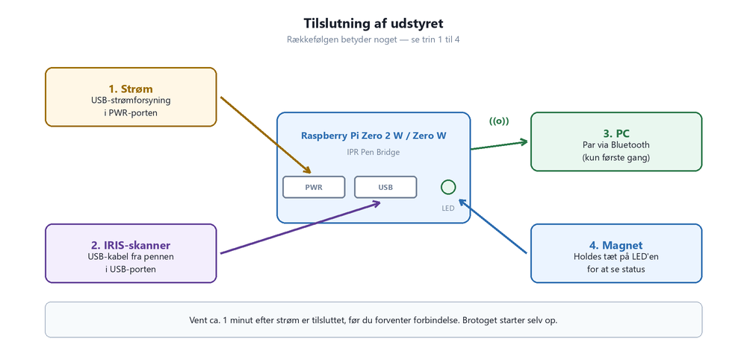
Figur 2. Tilslutningsrækkefølge: strøm først, derefter skanneren, så parring med PC'en.
Følg trinene i denne rækkefølge:
- Sæt strøm til boksen. Brug PWR-porten. Lampen blinker hvidt, mens boksen starter op.
- Vent ca. 1 minut. Boksen er klar, når den hvide blinken er ophørt.
- Sæt IRIS-skanneren til med USB-kablet. Brug USB-porten på boksen — ikke PWR-porten.
- Par PC'en med boksen. Kun nødvendigt første gang. Se afsnit 3.3.
Vigtigt: De to porte på boksen ligner hinanden. Sidder skanneren i strømporten, sker der ingenting — og lampen forbliver slukket eller rød. Byt om på stikkene, hvis du er i tvivl.

3.3 Par boksen med PC'en (kun første gang)
Parringen skal kun laves én gang. Derefter finder PC'en og boksen selv hinanden, når de begge er tændt.
På en Windows-PC:
- Åbn Indstillinger og vælg Bluetooth og enheder.
- Kontrollér at Bluetooth er slået til.
- Vælg Tilføj enhed og derefter Bluetooth.
- Vent, indtil boksen dukker op på listen. Den vises med det navn, din administrator har givet den — typisk noget med “IPR” eller “Pen Bridge”.
- Klik på navnet, og vent på beskeden om, at enheden er klar til brug.
- Åbn et tomt dokument, klik i det, og lav en prøveskanning. Teksten skal komme frem.
Bemærk: Bliver boksen ikke vist på listen, er den sandsynligvis ikke i parringstilstand. Kontakt din administrator — parringstilstand kan slås til fra betjeningssiden.

3.4 Den første skanning
- Klik i det felt eller dokument på PC'en, hvor teksten skal stå.
- Skan en linje tekst med IRIS-skanneren som normalt.
- Vent et par sekunder. Teksten skrives ind af sig selv.
Virker det, er du klar til daglig brug. Virker det ikke, så gå til kapitel 7.

4. Daglig brug

4.1 Den normale arbejdsgang
Når udstyret først er sat op, er brugen enkel:
- Tænd PC'en og sørg for, at boksen har strøm.
- Klik i det felt, hvor teksten skal ind.
- Skan teksten.
- Teksten skrives automatisk ind i feltet.
- Fortsæt med næste skanning.
Du skal ikke starte noget program, trykke på nogen knap eller flytte filer. Boksen arbejder af sig selv, så længe den har strøm.

4.2 Hvad sker der bag kulisserne?
Trin | Hvad sker der | Hvad ser du
1 | Skanneren gemmer teksten som en fil i pennen. | Skanneren kvitterer som normalt.
2 | Boksen opdager den nye fil inden for ca. 1 sekund. | Ingenting — det sker i baggrunden.
3 | Boksen sender teksten til PC'en som tastetryk. | Teksten dukker op ved markøren.
4 | Filen slettes fra pennen, når teksten er sendt. | Pennen fyldes ikke op med gamle skanninger.
Tabel 2. Forløbet fra skanning til færdig tekst.

4.3 Gode råd
- Klik først, skan bagefter. Teksten havner altid dér, hvor markøren står. Skifter du vindue midt i en overførsel, kan teksten blive delt mellem to felter.
- Skan én ting ad gangen. Vent til teksten er skrevet færdig, før du skanner igen.
- Lad boksen være tændt. Den bruger meget lidt strøm og er klar med det samme.
- Undgå at flytte boksen for langt væk. Bluetooth rækker typisk 5–10 meter indendørs.
- Kontrollér resultatet. Skannet tekst kan indeholde læsefejl fra papiret. Læs teksten igennem, især ved tal og navne.

4.4 Sluk, genstart og flytning
- Kortvarig pause: lad boksen være tændt. Der er ingen grund til at slukke.
- Sluk: hold magneten tæt på boksen i 6 sekunder — lampen blinker hvid — og slip. Lampen lyser hvid, mens boksen lukker ned, og slukker efter 10–20 sekunder. Først da må du tage strømmen fra. Se afsnit 5.3.
- Genstart: sluk som ovenfor, tag strømmen fra, vent 10 sekunder, og sæt den til igen.
- Flytning til en anden arbejdsplads: tag strøm og USB-kabel fra, flyt boksen, og tilslut igen. Parringen med PC'en huskes.
- Flytning til en anden PC: den nye PC skal parres. Se afsnit 3.3.
Vigtigt: Sluk aldrig for boksen midt i en overførsel — vent til teksten er skrevet færdig på skærmen.

5. Statuslampen og magneten
Boksen har én lille lampe, der kan lyse i flere farver. Lampen er slukket under normal drift for at spare strøm og for ikke at forstyrre. Du vækker den ved at holde magneten tæt på boksen — så viser den status i 30 sekunder. Under opstart og mens opsætningsnetværket er tændt, lyser lampen af sig selv.

5.1 Når du sætter strøm til
Lampen følger hele opstarten, så du kan se, at boksen lever, længe før den er klar:
Lampen viser | Hvad sker der | Hvor længe
Hvid, konstant | Strømmen er sat til, boksen vågner. | De første sekunder
Hvid, hurtigt blink | Boksen starter op. | Ca. ½–1 minut
Grøn, gul eller rød | Boksen er klar og viser status. | 30 sekunder
Slukket | Normal drift. | Indtil du bruger magneten
Tabel 3. Lampens forløb fra strøm til klar.
Bemærk: Blinker lampen hvidt i mere end tre minutter, er boksen ikke kommet ordentligt i gang. Tag strømmen fra i 10 sekunder og prøv igen; hjælper det ikke, så giv administratoren besked.

5.2 Farvernes betydning
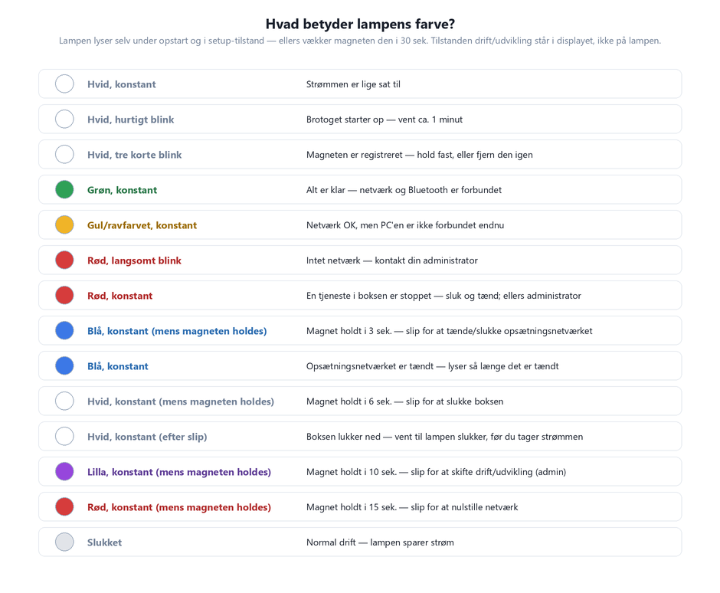
Figur 3. Lampens farver og deres betydning.
Lampen viser | Betydning | Hvad gør du?
Hvid, konstant | Strømmen er lige sat til. | Vent.
Hvid, hurtigt blink | Boksen starter op. | Vent ca. 1 minut.
Hvid, tre korte blink | Magneten er registreret. | Bliv ved med at holde magneten, eller fjern den igen.
Grøn, konstant | Alt er klar. | Ingenting — bare skan.
Gul, konstant | Boksen kører, men PC'en er ikke forbundet. | Kontrollér at PC'en er tændt og har Bluetooth slået til.
Rød, langsomt blink | Boksen har intet netværk. | Skanning virker som regel alligevel. Fortæl din administrator det, hvis betjeningssiden ikke kan nås.
Rød, konstant | Noget inde i boksen kører ikke (en tjeneste er stoppet). | Tag strømmen fra i 10 sekunder og sæt den til igen. Lyser den stadig rødt efter opstart, så giv administratoren besked.
Blå, konstant — mens du holder magneten | Du har holdt magneten i 3 sekunder (opsætningsnetværk). | Slip for at tænde eller slukke opsætningsnetværket.
Blå, hurtigt blink | Opsætningsnetværket er ved at blive tændt eller slukket. | Vent nogle sekunder.
Blå, konstant | Opsætningsnetværket er tændt. Lampen bliver ved med at lyse, så længe det er tændt, og boksen er imens ikke på hjemmenettet. | Slå det fra igen med magneten (3 sekunder), når du er færdig. Lampen slukker, mens du holder, og blinker blåt efter 3 sekunder.
Hvid, konstant — mens du holder magneten | Du har holdt magneten i 6 sekunder (sluk). Hvid betyder altid: boksen starter eller slukker. | Slip for at slukke boksen — eller hold fast, til lampen slukker (20 sekunder), for at fortryde.
Hvid, konstant — efter du slap magneten | Boksen lukker ned. | Vent, til lampen slukker. Så må du tage strømmen fra.
Lilla, konstant — mens du holder magneten | Du har holdt magneten i 10 sekunder (skift af tilstand). | Slip kun, hvis administratoren har bedt dig om det — ellers hold fast, til lampen slukker (20 sekunder), og slip så.
Rød, hurtigt blink (kort) | Opsætningsnetværket kunne ikke tændes. | Prøv igen. Sker det igen, så giv administratoren besked.
Slukket | Normal drift. | Ingenting.
Tabel 4. Lampens farver oversat til handling.
Bemærk: Lampen viser ikke, om boksen er i drift eller udvikling. Tidligere blinkede den kort lilla hvert 4. sekund i udviklingstilstand; det blev opfattet som en fejl på en boks, der ellers stod stille. Tilstanden står i stedet altid i displayet øverst til højre — DEV (udvikling) eller PROD (drift).

5.3 Magneten
Magneten er boksens eneste betjeningsknap. Den virker når som helst, når boksen er færdig med at starte op — også midt i det daglige arbejde. I det øjeblik magneten når boksen, blinker lampen hvidt tre gange: så ved du, at den er registreret.
Har boksen et display, åbner du en menu:
- Hold magneten et øjeblik — en bjælke fylder op, og menuen åbner.
- Berør kort (tap) — markeringen flytter til næste punkt i listen.
- Hold igen — bjælken fylder op igen, og det markerede punkt vælges.
- Gør ingenting i 20 sekunder — menuen lukker af sig selv.
Det markerede punkt står med fed skrift og en trekant. Før noget, der har konsekvenser, spørger displayet, om du er sikker: én kort berøring bekræfter — og for nulstilling af netværket skal du berøre to gange. Sker der ingenting inden for 10 sekunder, annulleres det. Sådan kan du se dig omkring i menuen uden at komme til noget.
Bemærk: Bokse uden display bruger den gamle fremgangsmåde, hvor du holder magneten i et bestemt antal sekunder. Den er beskrevet i administratormanualen.
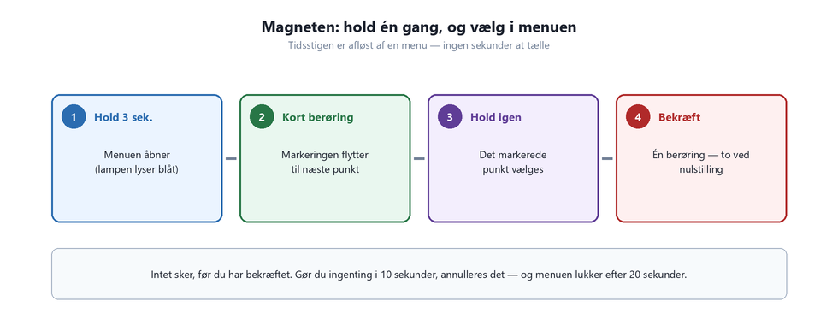
Figur 4. Hold magneten et øjeblik for at åbne menuen. Derefter flytter en kort berøring markeringen, og et nyt hold vælger.
Punkt i menuen | Hvad det gør
Hotspot: til / fra | Tænder eller slukker opsætningsnetværket. Teksten siger, hvad der sker, hvis du vælger punktet — og dermed også, om det er tændt lige nu.
Display | Undermenu med to punkter: Display timeout — hvor længe displayet lyser efter sidste berøring (5, 15, 30 eller 60 minutter) — og Menu timeout: hvor længe menuen venter, før den lukker af sig selv (20 sekunder, 1, 2 eller 5 minutter).
Recovery info | Viser opsætningsnetværkets navn og adgangskode, hvis boksen har mistet sit netværk. Kræver én berøring som bekræftelse, og teksten bliver stående, til du berører igen — så du kan nå at skrive den af. Den kan kun vises et begrænset antal gange (normalt 10) for den samme adgangskode; derefter skal administratoren danne en ny.
System | Undermenu med de punkter, kun administratoren bruger: Mode (drift ↔ udvikling, én berøring) og Factory reset (sletter alle gemte netværksforbindelser, TO berøringer).
Power | Undermenu: Sluk eller Genstart. Begge kræver én berøring som bekræftelse. Ved Sluk lyser lampen hvid, til du må tage strømmen fra.
Exit | Lukker menuen uden at gøre noget.
Tabel 5. Menuen, du åbner ved at holde magneten et øjeblik. Øverst i displayet står, hvor i listen du er — fx MENU 1/6 — fordi der kun er plads til fire linjer ad gangen.
Advarsel: Punkterne Mode og Factory reset er forbeholdt administratoren. Intet sker, før du har bekræftet — og gør du ingenting i 10 sekunder, annulleres det af sig selv. Du kan derfor roligt se dig omkring i menuen.

5.4 Displayet
Nogle bokse har et lille display ved siden af lampen. Det viser det samme som lampen — men med ord. Det tænder allerede få sekunder efter, du sætter strøm til, og viser, hvor langt opstarten er nået. Øverst til højre står altid, hvilken tilstand boksen er i: DEV (udvikling) eller PROD (drift). Displayet er slukket, når der ikke sker noget; hold magneten kort tæt på, så viser det status i 30 sekunder. Det tænder også af sig selv, når noget ændrer sig (PC'en forbinder, pennen sættes i eller tages ud, netværket forsvinder), mens en skanning sendes, så længe opsætningsnetværket er tændt, og mens du holder magneten — så kan du se, hvad der sker, når du slipper.
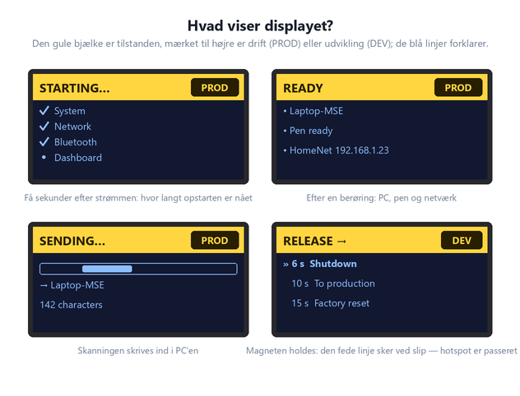
Figur 5. Den gule bjælke øverst siger, hvilken tilstand boksen er i; linjerne nedenunder forklarer. Lange navne ruller langsomt hen over linjen.
Displayet slukker af sig selv, når der er gået et stykke tid uden berøring — normalt 30 minutter. Du kan vælge 5, 15, 30 eller 60 minutter under Display i menuen, og hver gang du berører boksen med magneten, starter perioden forfra. Efter fem minutter dæmpes lyset lidt; det skal det, for at displayet holder.
Øverste linje | Betydning
STARTING… | Boksen starter — fra få sekunder efter strømmen blev sat til. Linjerne får et flueben, efterhånden som delene kommer op.
READY | Alt er i orden. Linjerne viser PC'ens navn, pennen og netværket.
PROBLEM | En linje har et ✗ og siger, hvad der er galt: intet netværk, pennens USB-port slået fra, en tjeneste stoppet.
SENDING… / SENT ✓ / SEND FAILED | En skanning skrives ind i PC'en, blev skrevet ind, eller kunne ikke (teksten bliver liggende på pennen).
MENU | Du har åbnet menuen med magneten. Linjen med fed skrift og en trekant er den, du har markeret; en kort berøring flytter videre, og et nyt hold vælger.
CONFIRM? | Displayet spørger, om du er sikker, og skriver hvad der sker. Bekræft med en kort berøring — to gange ved nulstilling af netværket. Gør du ingenting, annulleres det.
SETUP MODE | Opsætningsnetværket er tændt. Displayet viser netværkets navn og adressen, du skal åbne.
SHUTTING DOWN | Vent, til både lampen og displayet er slukket, før du tager strømmen fra.
Tabel 6. Displayets øverste linje oversat til handling.

6. Betjeningssiden i browseren
Bemærk: Betjeningssiden kan kun åbnes på hjemmenettet, når administratoren har sat boksen i udviklingstilstand (der står DEV øverst til højre i displayet). I normal drift er boksen lukket for netværket, og siden nås kun via opsætningsnetværket.
Boksen har en indbygget side, du kan åbne i en browser. Den er ikke nødvendig for daglig brug, men er nyttig, hvis du vil se, om alt er som det skal være. Din administrator oplyser adressen og dit brugernavn.
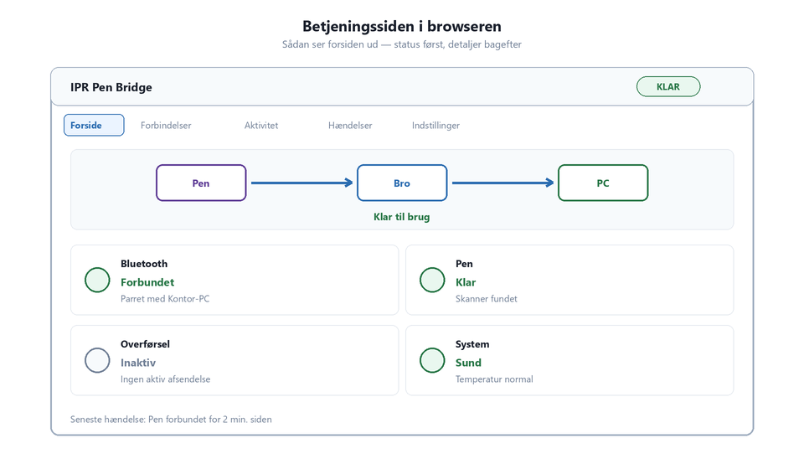
Figur 6. Betjeningssidens forside. Status vises øverst, detaljer længere nede.

6.1 De fem sider
Side | Det finder du her
Forside | Samlet status: er alt klar, eller er der noget, der kræver opmærksomhed. Boksen “Enhed” viser tilstand (drift/udvikling), om opsætningsnetværket er tændt, hvilket netværk boksen er på, og om der er registreret fejl.
Forbindelser | Om PC'en er forbundet, og om skanneren er fundet.
Aktivitet | Om der sendes tekst lige nu, og hvad der er sendt for nylig.
Hændelser | En liste i almindeligt sprog over, hvad der er sket.
Indstillinger | Oplysninger om enheden. De fleste ændringer kræver administratorrettigheder.
Tabel 7. Betjeningssidens opbygning.

6.2 Farvemærkaten øverst
- KLAR — alt virker.
- ARBEJDER — der sendes tekst lige nu.
- ADVARSEL — noget kræver opmærksomhed, men tingene fungerer.
- FEJL — noget virker ikke. Se siden Hændelser.
- OFFLINE — browseren kan ikke få kontakt til boksen.
Vigtigt: Knapperne Genstart og Sluk under Indstillinger spørger altid, om du er sikker, før de udføres. Brug dem kun efter aftale med din administrator.

7. Når noget går galt
De fleste problemer skyldes ét af tre forhold: strøm, forbindelse eller markørens placering. Gå denne oversigt igennem oppefra og ned.
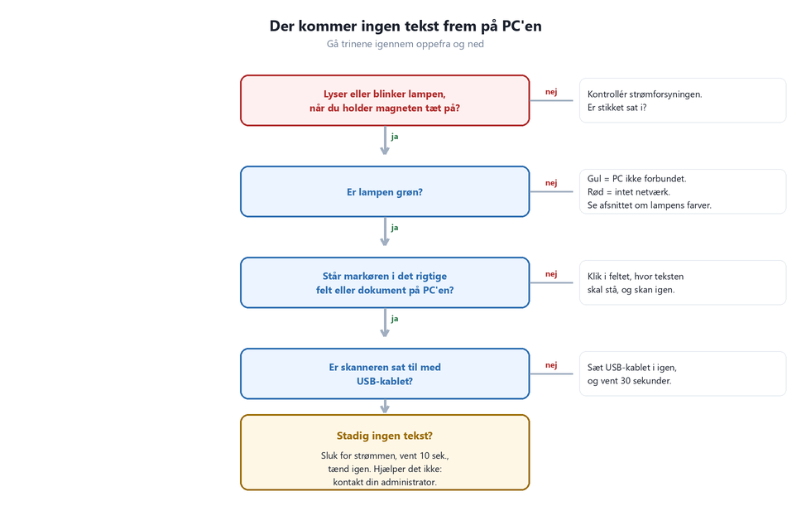
Figur 7. Trinvis fejlsøgning, når teksten ikke kommer frem på PC'en.

7.1 De hyppigste fejlsituationer
Det oplever du | Sandsynlig årsag | Sådan løser du det
Der sker ingenting, når jeg skanner. | Boksen har ikke strøm, eller den er ikke færdig med at starte op. | Kontrollér strømstikket: lampen lyser hvidt, så snart der er strøm. Hold magneten tæt på: er lampen helt død, mangler der strøm. Vent 1 minut efter tilslutning.
Lampen er gul. | PC'en er ikke forbundet via Bluetooth. | Tænd PC'en, kontrollér at Bluetooth er slået til, og vent ½ minut. Hjælper det ikke, så par forfra som i afsnit 3.3.
Teksten kommer i det forkerte vindue. | Markøren stod et andet sted, da teksten blev sendt. | Klik i det rigtige felt, før du skanner, og skift ikke vindue undervejs.
Kun en del af teksten kommer frem. | Vinduet blev skiftet midt i overførslen, eller forbindelsen blev afbrudt. | Slet den halve tekst, klik i feltet igen, og skan forfra.
Teksten indeholder forkerte tegn. | Skanneren har læst papiret forkert, eller PC'ens tastaturlayout afviger. | Skan linjen igen med roligere bevægelse. Sker det systematisk med de samme tegn (fx æ, ø, å), er det tastaturlayoutet — kontakt administratoren.
Teksten kommer meget forsinket. | Boksen har mistet forbindelsen og prøver at genoprette den. | Vent ½ minut. Hjælper det ikke, så tag strømmen fra boksen i 10 sekunder.
Lampen blinker rødt langsomt. | Boksen har ikke netværk. | Skanning virker som regel stadig. Giv administratoren besked.
Lampen lyser rødt konstant. | En tjeneste i boksen er stoppet. | Tag strømmen fra i 10 sekunder, og sæt den til igen. Hjælper det ikke, så giv administratoren besked — boksen husker selv, hvad der gik galt.
Betjeningssiden eller displayet siger, at skanneren ikke er fundet, selv om den sidder i. | Enten har boksen endnu ikke åbnet skanneren (det tager nogle sekunder efter tilslutning), eller også har boksen været genstartet, mens pennen sad i: pennen melder sig ikke selv igen bagefter. | Vent 10 sekunder. Står der stadig “Ikke fundet” eller “Plug in the pen”, så tag pennens USB-stik ud og i igen — så findes den inden for få sekunder.
Lampen lyser blåt hele tiden. | Opsætningstilstand er blevet slået til ved et uheld. | Hold magneten tæt på boksen i 3 sekunder og slip. Lampen skifter tilbage.
Alt så ud til at virke, men nu er alting dødt. | Boksen er gået i stå. | Tag strømmen fra, vent 10 sekunder, og sæt den til igen.
Tabel 8. Fejlsituationer, årsager og løsninger.

7.2 Den universelle løsning
Hjælper intet af ovenstående:
- Tag strømmen fra boksen.
- Vent 10 sekunder.
- Sæt strømmen til igen, og vent 1 minut.
- Prøv en skanning.

7.3 Hvornår skal du kontakte administratoren?
- Problemet vender tilbage, selv efter du har taget strømmen fra og til.
- Boksen kan slet ikke findes på PC'ens Bluetooth-liste.
- Lampen blinker rødt hver gang, du vækker den.
- Betjeningssiden i browseren kan ikke åbnes.
- Teksten indeholder systematisk de samme forkerte tegn.
- Du har brug for at flytte boksen til en anden PC eller et andet netværk.
Fortæl gerne administratoren:
- Hvad lampen viste, da problemet opstod.
- Hvad du gjorde lige før.
- Om det sker hver gang, eller kun nogle gange.
Advarsel: Prøv aldrig at åbne boksen eller ændre kabler indeni. Der er ingen dele, du selv kan reparere.

8. Sikkerhed og god praksis
- Behandl skannet tekst som ethvert andet dokument. Er indholdet fortroligt, gælder de samme regler, som når du selv taster det ind.
- Lås din PC, når du forlader arbejdspladsen. Boksen sender tekst til den PC, den er parret med — også hvis en anden sidder ved den.
- Del ikke kodeord til betjeningssiden. Har du selv et login, er det personligt.
- Lad opsætningstilstand være slukket. Den blå lampe betyder, at boksen udsender et trådløst netværk. Slå det fra igen, når det ikke bruges.
- Meld unormal adfærd. Sker der noget, du ikke forstår — fx tekst der dukker op af sig selv — så giv administratoren besked.

9. Ordliste
Ord | Betydning
Bluetooth | Trådløs forbindelse over kort afstand. Bruges her mellem boksen og PC'en.
Parring | Den engangsprocedure, hvor PC'en og boksen lærer hinanden at kende.
Bro / brotog | Kaldenavn for IPR Pen Bridge — den lille boks.
IRIS-skanner | Den håndholdte pen, der skanner tekst fra papir.
Statuslampe (LED) | Den lille lampe på boksen, der viser status med farver.
Reed-kontakt | En magnetfølsom kontakt inde i boksen. Den reagerer på magneten — der er ingen fysisk knap.
Opsætningstilstand | En midlertidig tilstand, hvor boksen udsender sit eget trådløse netværk, så en administrator kan nå den.
Dashboard / betjeningsside | Boksens side i browseren, hvor status kan ses.
Overførsel | Det, der sker, mens teksten sendes fra boksen til PC'en.
Tabel 9. Ord, du møder i vejledningen og på betjeningssiden.

10. Hurtig oversigt
Denne side kan printes og hænges ved arbejdspladsen.

Kom i gang
- Strøm i PWR-porten → vent 1 minut.
- Skanner i USB-porten.
- Klik i feltet på PC'en → skan.

Lampens farver
Farve | Betydning
Slukket | Normal drift
Grøn | Alt klar
Gul | PC ikke forbundet
Rød blink | Intet netværk
Blå | Opsætningstilstand
Hvid blink | Starter op

Virker det ikke?
- Hold magneten tæt på boksen — hvad viser lampen?
- Står markøren i det rigtige felt?
- Er skanneren sat i USB-porten?
- Tag strømmen fra i 10 sekunder, og sæt den til igen.
- Hjælper det ikke: kontakt din administrator.

Administrator kan kontaktes på: ______________________________

